ESPECIFICACIONES TÉCNICAS.

Para el debido cumplimiento La Empresa se compromete a realizar el mantenimiento al equipo como se indica a continuación:

1. Interpretación de los resultados de las pruebas químicas y biológicas realizadas

Mensualmente y según corresponda a los niveles respectivos.

2. Elaboración de base de datos (Excel) de los diferentes parámetros de cada una de las piscinas y aguas de consumo humano analizadas por centro de recreo, dicha herramienta permitirá analizar el comportamiento histórico y tomar medidas preventivas que deberán ser recomendadas por La Empresa a Colypro. Este archivo deberá de enviarse mensualmente al correo [desarrollopersonal@colypro.com](mailto:desarrollopersonal@colypro.com) con los históricos correspondientes, así como el análisis correspondiente mediante gráficos del comportamiento de los resultados, las recomendaciones de mejora deberán de incorporarse en el informe mensual respectivo. Debe de prepararse un archivo para cada centro de recreo, diferenciado de acuerdo a los parámetros de medición correspondientes tanto de piscina como de agua. Dicha base de datos debe de enviarse junto con los informes respectivos de cada visita realizada.

3. Elaboración de un cronograma de las visitas a cada centro de recreo para realizar los exámenes correspondientes, las cuales deben de realizarse dentro de los primeros 10 días hábiles de cada mes.

4. Elaboración de un informe mensual de cada una de las piscinas y aguas de consumo humano analizadas por centro de recreo, dentro del plazo de 5 días hábiles posterior a la realización de la visita, junto con la bitácora de visitas, con el objetivo de revisar que las piscinas cumplan con el decreto de piscinas del Ministerio de Salud N°35309-S y N°38924-S de agua potable, dichos informes serán presentados de manera digital por medio de correo electrónico con la firma en digital del profesional responsable por parte de La Empresa. Debe de ser enviado al correo [desarrollopersonal@colypro.com](mailto:desarrollopersonal@colypro.com). Los informes deben de presentarse separado por cada centro de recreo.

4. Brindar las recomendaciones técnicas y acompañamiento técnico en caso de ser necesario para el cumplimiento de parámetros fuera de las normas legales e incluirlas en el informe mensual presentado a la administración.

**Requerimiento No-1-**

Análisis de aguas de piscinas en los siguientes Centro de Recreo con sus respectivas piscinas.

a) Centro de Recreo de Alajuela: 5 (1 Piscina grande, 1 piscina de niños, piscina temperada, y 2 Jacuzzis)

b) Centro de Recreo de Cahuita: 2 (1 Piscina grande, 1 piscina de niños)

c) Centro de Recero de San Carlos: 1

d) Centro de Recreo de Puntarenas: 1

e) Centro de Recreo de Brasilito: 1

f) Centro de Recreo de Pérez Zeledón: 1

g) Centro de Recreo de Turrialba: 2 (Piscina grande y 1 jacuzzi)

Los análisis de piscina se requieren de la siguiente manera:

**Parámetros Físico Químicos y Micro Biológicos los cuales se deben de evaluar una vez al mes.**

**Tabla No-1-**

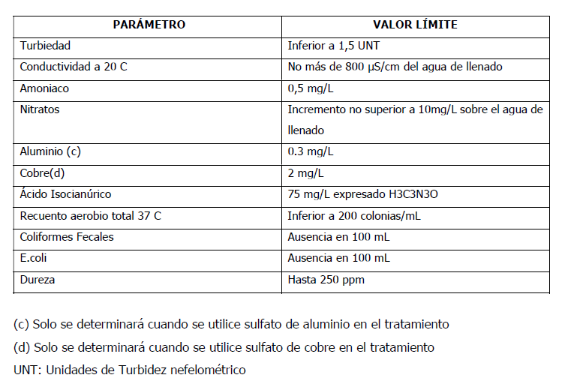

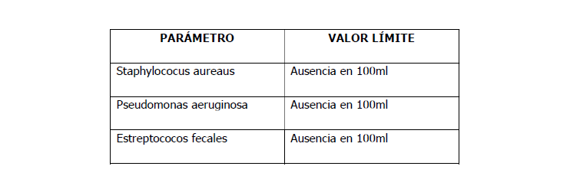

**Aunque el decreto N°35309-S solicite la medición de los parámetros Micro Biológicos bimensualmente, para efectos de un mayor control la medición se debe de realizar mensualmente junto con la medición de los parámetros Fisico Químicos anteriormente indicados.**

**Requerimiento No-2-**

Revisión de calidad de agua potable en los siguientes Centros de Recreo: Cartago, Cahuita, San Carlos, Puntarenas, Brasilito, Pérez Zeledón, Alajuela y Turrialba.

El sistema de muestreo por Laboratorio Inicial (línea base) es la siguiente:

**Tabla No-2-**

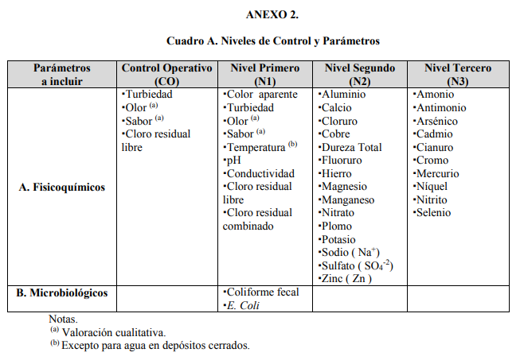

**APLICACIÓN DE LOS MUESTREOS DE ACUERDO AL CONTROL OPERATIVO Y NIVELES.**

**CONTROL OPERATIVO: APLICACIÓN MENSUALMENTE / APLICA PARA TODOS LOS CENTROS DE RECREO Y SE DEBE DE INCORPORAR ADICIONALMENTE EL CONTROL MICROBIOLOGICO MENSUALMENTE PARA TODOS LOS CENTROS.**

**Tabla No-3-**

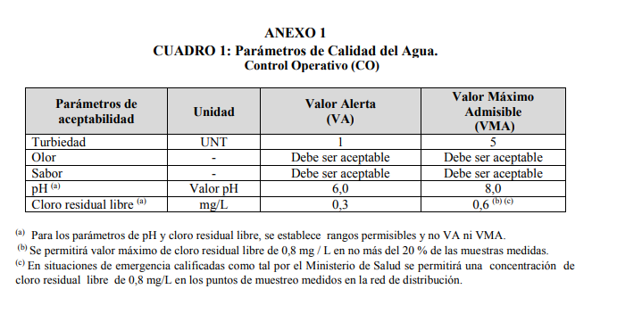

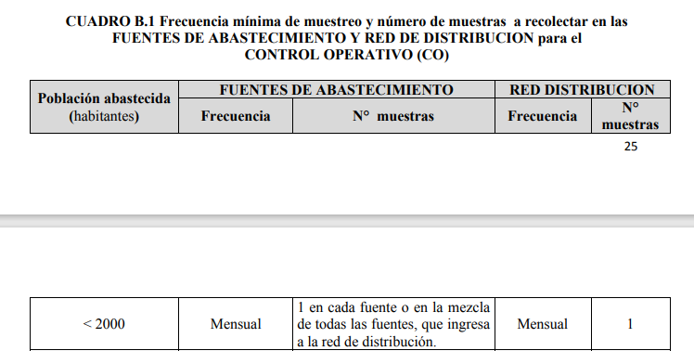

**Se debe de realizar en fuentes de abastecimiento a la red y en un punto de red.**

**NIVEL 1: APLICACION SEMESTRAL /APLICA PARA TODOS LOS CENTROS DE RECREO. EN EL CASO DEL CENTRO DE RECREO DE ALAJUELA SE DEBE DE APLICAR MENSUALMENTE LAS MUESTRAS DE ESTE NIVEL.**

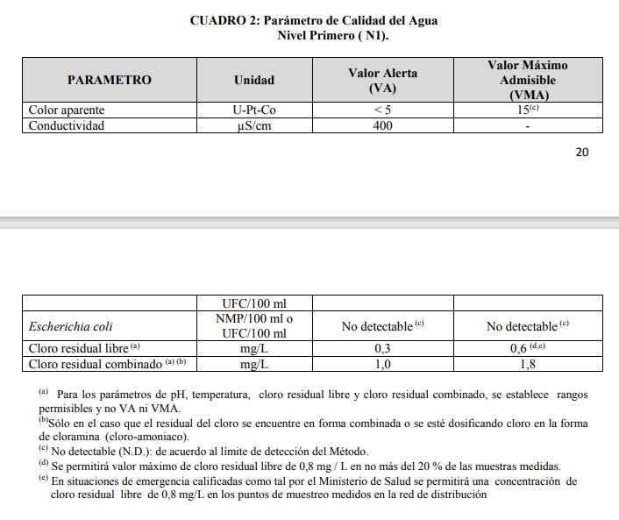**Tabla No-4-**

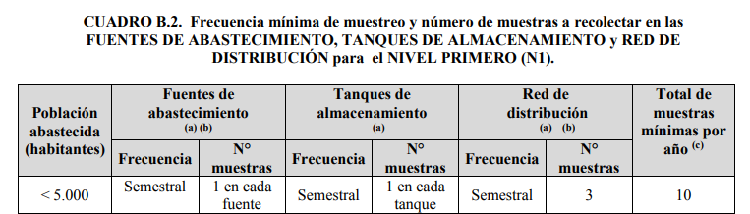

**Se debe de aplicar en fuentes de abastecimiento a la red, tanques de almacenamiento y 3 puntos de Red de distribución.**

Distribución de Tanques de almacenamiento por Centro de Recreo.

Centro Recreo de San Carlos: 1 Tanque

Centro de Recreo de Alajuela: 1 Tanque

Centro de Recreo de Cahuita: 4 Tanques

Centro de Recreo de Cartago: 1 Tanque

Centro de Recreo de Puntarenas: 1 Tanque

Centro de Recreo de Brasilito: 4 Tanques

Centro de Recreo de Pérez Zeledón: 1 Tanque

Centro de Recreo de Turrialba: No cuenta con tanques de almacenamiento.

**Adicionalmente, dentro del requerimiento se debe de realizar el análisis N1 mensualmente para el Centro de Recreo de Alajuela, lo anterior tomando en cuenta que el agua del Centro de Recreo es de recurso propio.**

**NIVEL 2: APLICACION CADA 3 AÑOS / APLICA PARA TODOS LOS CENTROS DE RECREO AL INICIO DE LA CONTRATACION.**

**Tabla No-5-**

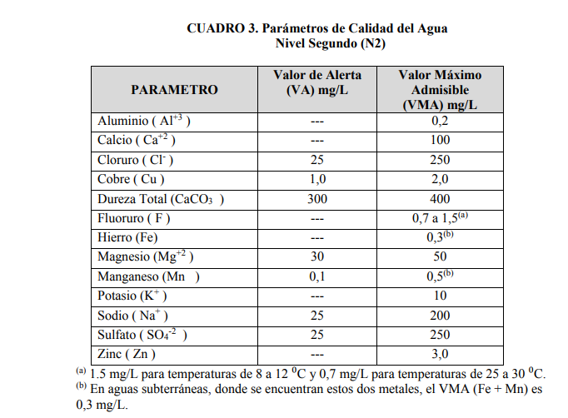

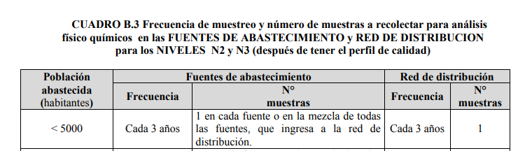

**Se debe de tomar en fuente de abastecimiento a la red y una en la red de distribución.**

**NIVEL 3: APLICACION CADA 3 AÑOS / APLICA PARA TODOS LOS CENTROS DE RECREO AL INICIO DE LA CONTRATACION.**

**Tabla No-6-**

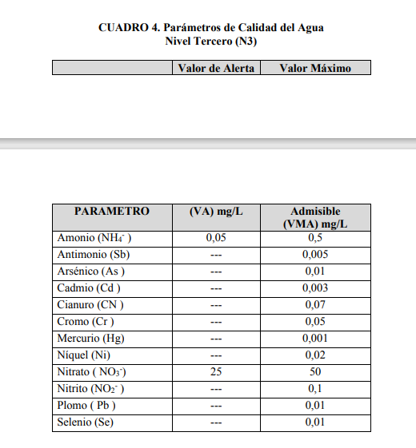

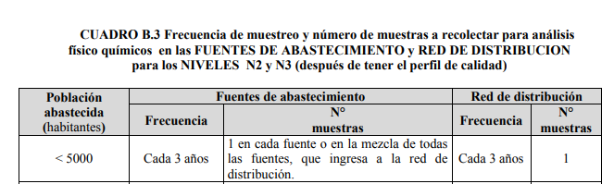

**Se debe de tomar en fuente de abastecimiento a la red y una en la red de distribución.**

En caso de faltar algún dato o valor dentro de estas especificaciones, el parámetro requerido debe de ajustarse a los decretos de piscinas del Ministerio de Salud N°35309-S y N°38924-S de agua potable.

**LUGAR DE REALIZACIÓN DEL SERVICIO:**

El servicio deberá ser dado en las siguientes direcciones de acuerdo a la ubicación del Centro de Recreo:

1. Centro de Recreo de Alajuela: Desamparados de Alajuela, de la Guardia de asistencia rural 2 km al sureste.

2. Centro de Recreo de Brasilito: Guanacaste, Santa cruz, Cabo Vela, Brasilito contiguo al Restaurante IL Forno, 500 metros al sur de la Escuela.

3. Centro de Recreo de Cahuita: Limón 500 metros antes de la entrada principal al centro de Cahuita, entrada a mano izquierda 100 metros, Frente a Iglesia de Testigos de Jehová.

4. Centro de Recreo de Cartago: Oreamuno, Cot, sobre la entrada principal de Cot, 1 km al norte, carretera hacia el Volcán Irazú, primera entrada a mano izquierda. 600 metros al este de la entrada de la Calle La Pimienta.

5. Centro de Recreo de Pérez Zeledón: de la Plaza de San Pedro 200 metros al norte y 300 metros al este.

6. Centro de Recreo de Puntarenas: San Rafael de Esparza, 390 metros al oeste del puente de Barón.

7. Centro de Recreo de San Carlos: Alajuela, San Ramón, Los Ángeles, del peaje 2.5 km.

8. Centro de Recreo de Turrialba: Cartago, Turrialba, La Suiza, Carrizal, 1 kilómetro al norte de Importadora Monge.

Los montos cotizados deben de ser por Centro de Recreo de acuerdo a los requerimientos técnicos de cada uno.

**Condiciones Generales**

Los costos operativos, de mano de obra y materiales asociados al servicio deberán ser asumidos por el proveedor y contemplados dentro de su oferta.

La empresa deberá de Tener personal necesario que cumpla la toma de muestras mes a mes, en cada centro de recreo.

Deberá anexar a la factura el control de firmas de cada encargado de Centro de

Recreo, dando fe que la muestra fue tomada, adicional a los informes y archivos digitales correspondientes.

Firmar en la respectiva bitácora de piscinas de cada centro de recreo, cada vez que

realiza la toma de muestra.

Atender reuniones de trabajo en forma virtual o presencial, cuando le sea solicitado

por la Jefatura del Departamento de Desarrollo Persona, previa coordinación de

disponibilidad entre las partes.

El personal que tome las muestras de agua debe ser personal técnico calificado y tener capacitación en normas de seguridad de Salud Ocupacional, además debe utilizar vestimenta adecuada, identificación de La Empresa y cumplir con las normas básicas de comportamiento, respeto y comunicación acorde al sitio donde se realizará la toma de muestras.

Los montos cotizados deben de ser por Centro de Recreo de acuerdo a los requerimientos técnicos de cada uno.